NAMA : AGUSTIN DWINURCAHYANI
NIM : 19051397008
PRODI : D4 MANAJEMEN INFORMATIKA
JAWABAN
- PROSEDUR KERJA (BUSINESS PROCESS) MENGGUNAKAN BPMN
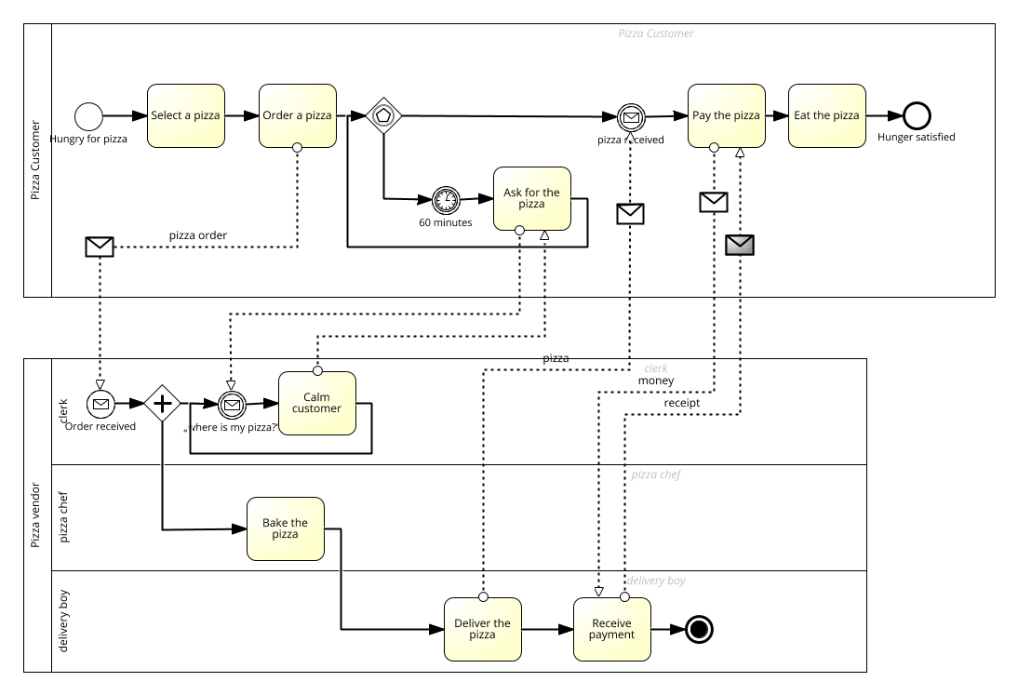
- ANALISIS DOKUMEN LENGKAP DENGAN DESKRIPSI DOKUMEN
Penjualan Restoran Pizza Delivery
  - Nama dokumen : Penjualan pizza
  - Fungsi : Untuk pemesanan pizza delivery
  - Sumber : Pegawai
  - Distribusi : Dari pemesan(customer) kepada restoran pizza( vendor)
  - Rangkap : Dua
  - Bentuk : Dokumen.
- BUSINESS RULE
- Facts
Menciptakan suasanan ramah pada pemesan untuk memberikan kepuasan serta mengirimkan pizza sesuai pemesanan dengan kualitas baik.
- Constraints
Pengiriman pizza akan dilakukan pada pukul 10.00 s.d 20.00. pengantaran dilakukan jika melakukan pemesanan lebih dari satu.

- Action Anable
Jika pemesan melakukan order lebih dari 5 buah pizza maka akan mendapatkan satu buah pizza gratis, Buy 5 Get 6 pizza.
- Inferences
Jika pengantaran pizza lebih dari 60 menit maka pemesan dapat melakukan claim pembatalan pemesanan.
- Computation
Harga disc 50% untuk pemesanan 10 buah pizza dan free delivery
- USER REQUIREMENT
  - Laporan rekapitulasi penjualan dan bukti pembayaran yang diterima oleh tiap-tiap bagian harus ada per bulan
  - Laporan jenis pizza yang terjual
  - Bukti pemesanan setian pemesan harus tersedia
  - Bukti pembayaran setiap pemesan harus tersedia

